TOREK, 12. 5. 2020

- IN 2. URA: SLOVENŠČINA
S. MAKAROVIČ: RAZVAJENI VRABČEK

- NEKDO NAJ TI PREBERE BESEDILO ALI PA GA PREBERI SAM.
- ZGODBO POVEJ ČIM BOLJ NA KRATKO, UPORABI S SVOJE BESEDE.
- Z BESEDAMI ALI PREKO SLIKE PRIPOVEDUJ NOVO DOGODIVŠČINO MALEGA VRABČKA.
ČE ŽE IMAŠ IDEJO, JO KAR UPORABI. ČE POTREBUJEŠ POMOČ, PA LAHKO TVOJO ZGODBICO ZAČNEŠ TAKOLE:
NASLEDNJEGA DNE JE VRABČEK KOMAJ ČAKAL, DA PONOVNO POLETI. TAKOJ KO SE JE ZJUTRAJ PREBUDIL, …
ALI
SE NAM OB 10H PREKO APLIKACIJE ZOOM PRIDRUŽI PRI UČNI URI, KJER BOM ZGODBICO PREBRALA JAZ, O NJEJ PA SE BOMO TUDI POGOVORILI.

ČRKA G

- REŠI UGANKI:

NA ENI NOŽICI  STOJIJO V GOZDU TI MOŽICI.  ŠIROK KLOBUK SO SI NA GLAVO DALI,  ČEPRAV SO V SENCI SI SVOJ DOM IZBRALI.  GOBE | PO BARVI SE KAR S TRAVO ZLIJE,  ŠE KRALJIČNA GA NA POSTELJI ODKRIJE.  OLUPIJO SE NAPREJ STROKI,  POTEM ZA KUHO JE PRI ROKI.  GRAH

3) POIŠČI RAZLIČNE MATERIALE. ČRKO PIŠI PO ZRAKU, PO HRBTU DRUŽINSKEGA ČLANA, PO TLEH S KREDO, V PESEK, ČRKE SESTAVLJAJ IZ KAMNOV, PALIČIC, ZOBOTREBCEV, OBLIKUJ JIH IZ PLASTELINA, VRVI. ČRKO OBLIKUJ S TELESOM, IZ REVIJ IZREŽI SLIČICE, KI VSEBUJEJO ČRKO … IŠČI JO V BESEDAH, KNJIGAH, REVIJAH, NA STAVNICI.

- ZAPIS ČRKE:
KAKO JO NAPIŠEŠ, SI OGLEJ TUKAJ:
https://nasaulica.si/datoteke/Prikaz_pisanja_crk/story_html5.html

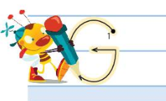
ČE ČRKO ŽE POZNAŠ, Z NJO TVORI BESEDE, POVEDI, ZGODBE – UPORABIŠ LAHKO TUDI ZGOVORNE KOCKE ITD.

ČRKO NAPIŠI V ČRTAN ZVEZEK (NA VELIKO, KOT SMO TO POČELI V ŠOLI).
- PONOVI JO Z VSEMI BARVICAMI.
- OBKROŽI JO S PRIJATELJI (OKROG NJE NAPIŠI MANJŠE ČRKE).
POZOREN BODI NA POTEZNOST, DRŽO PISALA, SEDENJE, RAZMAK MED ČRKAMI, OBLIKO ČRK, UPOŠTEVAJ ČRTE.

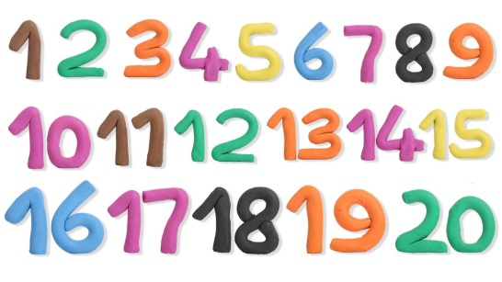
3. URA:
MATEMATIKA:
SEŠTEVAM OD 10 DO 20

- PREBERI.
TOLE SNOV ŽE POZNAŠ, MORDA PA SI POZABIL, KAKO SO KLJUNČKI NAŠE ŠTORKLJE OBRNJENI.
SPOMNI SE NA ŠTORKLJE, ŽABE IN MLAKE, S KATERIMI SMO DELALI V ŠOLI. TAKRAT SI VERJETNO POZNAL LE ŠTEVILA DO 10, SEDAJ PA JIH POZNAŠ DO 20. VSE OSTALO JE ISTO. ŠTROKLJA SE OBRNE TJA, KJER JE VEČ ŽABIC.
DANES TI PREDSTAVLJAM MATEMATIČNEGA KROKODILA, KI SE PREHRANJUJE Z RIBAMI.

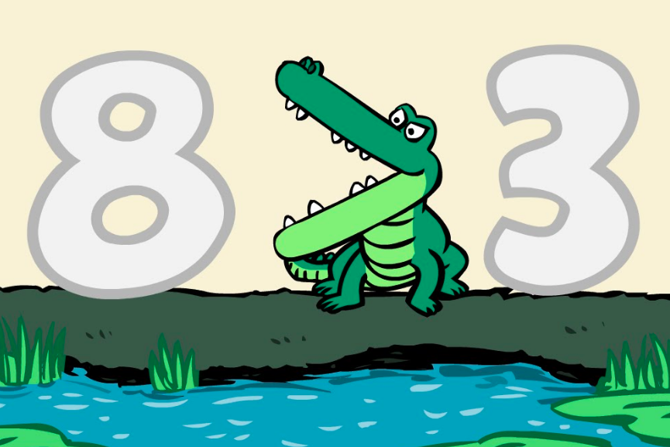
V KATERO SMER SE BO OBRNIL, ČE JE ZELO LAČEN IN ŽELI JESTI ? K OSMIM RIBAM ALI K TREM ?
K OSMIM, SEVEDA, DA BO GOTOVO SIT.
- POGLEJ SI TEMO : PRIMERJAM VELIKOST ŠTEVIL V PRIPONKI ALI NA POVEZAVI, KI JO ŠE DOBIŠ.
- REŠI SPODNJO NALOGO: USTNO ALI PISNO. ČE BOŠ REŠEVAL PISNO, JO BOŠ VERJETNO PREPISAL V ZVEZEK.
OBVEZNA NALOGA.
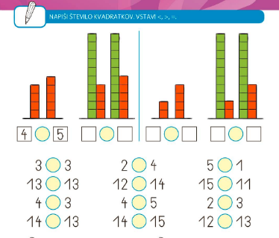
- IZRAČUNAJ RAČUNE (PISNO ALI USTNO). OBVEZNA NALOGA.
10 + 5 = | 10 + 0 =
10 + 7 = | 10 + 10 =
10 + 2 = | 10 + 9 =

4. URA:
SPOZNAVANJE OKOLJA:
PREMIKAM IGRAČE

- OGLEJ SI PREDSTAVITEV V PRIPONKI. NEOBVEZNA NALOGA.

